12+
Муниципальное бюджетное учреждение культуры
«Централизованная библиотечная система города Белгорода»
Модельная библиотека-филиал №18

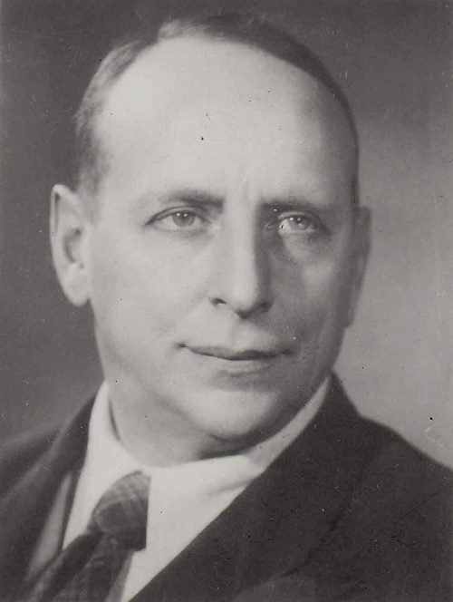

«Жил-был сказочник»

Литературная визитка

Белгород 2021
Сценарий к 125-летию со дня рождения Евгения Шварца
«Жил-был сказочник» – литературная визитка
12+
Цель: Познакомить детей с биографией и творчеством Евгения Шварца.

Ведущий: «Давайте принимать жизнь такой, как она есть. Дождики дождиками, но бывают и чудеса, и удивительные превращения, и утешительные сны» Евгений Шварц. Евгений Шварц – русский советский прозаик, сценарист, драматург, журналист и поэт.
Ведущий: Евгений Львович Шварц родился 21 октября 1896 года в Казани в семье врача Льва Борисовича Шварца, детство провёл в Майкопе.
Ведущий: Уже в 8 лет мальчик был уверен, что станет писателем. Однако, имея ужасный почерк, он стеснялся сочинять тексты, а просто заполнял листы бумаги волнистыми линиями, имитируя рукопись. Учился на юриста, но театр интересовал его больше профессии юриста. Поэтому начал играть в театрах-студиях. Родительские деньги он тратил на билеты в цирк или оперу.
Ведущий: Играл в небольших театрах, по мнению Николая Чуковского, не имея «никаких артистических дарований», также работал продавцом в книжном магазине.
Ведущий: Но он оставил и сцену ради литературы и журналистики. Работал литературным секретарём Корнея Чуковского, и в детской редакции Госиздата под руководством Самуила Маршака, сочинял для журналов стихотворения под псевдонимом Дед Сарай, писал детские рассказы и стихи для журналов «Чиж» и «Ёж», издавал детские книги.
Ведущий: Быстро стал известен как блестящий рассказчик, импровизатор. Однако коллеги воспринимали его как человека, который пишет хуже, чем говорит.
Ведущий: «Без сказок ребёнок с трудом постигает мир», – писал Евгений Шварц.
Ведущий: В 1929 году Шварц написал свою первую пьесу «Ундервуд». Затем появились «Похождения Гогенштауфена» – сатирическое произведение со сказочными элементами, в 30-х годах – «Красная Шапочка», «Снежная королева», в 1940-ом он написал «Сказку о потерянном времени» для кукольного театра и «Тень», как и некоторые другие пьесы Шварца, по мотивам сказок Андерсена. «Тень» была поставлена в театре, но снята с репертуара сразу после премьеры, так как в ней было много элементов политики.
Ведущий: В начале Великой Отечественной войны Шварц явился записываться в ряды солдат. Однако когда надо было расписаться в бумагах, военком увидел, какой у писателя тремор рук. У писателя тряслись руки. Стрелять такими руками невозможно, поэтому Шварцу было отказано.
Ведущий: Евгений Шварц пережил наиболее тяжелые месяцы ленинградской блокады. В блокадном Ленинграде Шварц выступает на призывных пунктах, пишет антигитлеровские сценки и пьесы для радио. На крыше писательского дома на канале Грибоедова они с женой дежурили, его жена Екатерина Ивановна устроила санитарный пункт для помощи раненым.
Ведущий: Затем был эвакуирован в Сталинабад, так раньше назывался Душанбе. Там он работал в 1943 году над пьесой «Дракон», которая была поставлена уже после войны и снята с репертуара сразу после премьеры в Ленинградском театре комедии.
Ведущий: С тех пор в театре пьесы Шварца при жизни Сталина больше не ставились. «Дракон» оставался под запретом до 1962 года. А лучшим своим сочинением Шварц считал не «Тень» или «Дракона», хотя и любил их, – а драму «Одна ночь» – о том, как переживали блокаду самые обычные, простые ленинградцы. При жизни Шварца она не была поставлена из-за того, что в ней якобы не хватало «героического начала». Возвращение на сцену произошло только в 1956-ом.
Ведущий: После войны он начал вести дневники, в которых наряду с заметками для пьес и событиями дня начинают появляться воспоминания. Из этих записей составилась «Телефонная книга»: почти 200 портретов современников, созданных на основе воспоминаний.
Ведущий: По воспоминаниям писателя Леонида Пантелеева, Шварц обладал сложным характером. Например, он не любил критику. «Он сам, конечно, понимал, что это очень плохо, но критику, даже самую деликатную, воспринимал болезненно, сердился, огорчался, терял чувство юмора. Критика же несправедливая, грубая буквально укладывала его в постель».
Ведущий: По сценариям Шварца в послевоенные годы были сняты фильмы «Золушка» в 1947 году, «Первоклассница» в 1948 году и многие другие.
Ведущий: Скудный послевоенный быт писателя держался на его жене Екатерине Ивановне, с которой он прожил 30 лет. Лишь за два года до смерти Шварц увидел на сцене собственную сказку «Обыкновенное чудо». В Волшебнике узнаётся он сам, в жене волшебника – его жена Екатерина. Пьеса была написана о ней и для неё. Жена очень любила его.
Ведущий: Любимым писателем у Шварца был Чехов. Евгений Львович сам был того же склада, он был человек очень большого благородства, но так же, как и Чехов, умел прятать истинное своё лицо под маской шутки, иногда даже грубоватой.
Ведущий: Умер Евгений Шварц в Ленинграде 15 января 1958 года.
Ведущий: Сейчас пьесы Шварца постоянно идут на сценах, как России, так и других стран мира.
Ведущий: Экранизации по пьесам Шварца и фильмы, в которых он выступил как сценарист: «Зимняя сказка», «Золушка», «Первоклассница», «Дон Кихот», «Марья-искусница», «Два друга», «Сказка о потерянном времени» «Снежная королева», «Тень», «Обыкновенное чудо», «Убить дракона».
Просмотр отрывка из «Золушки» по одноимённой пьесе Евгения Шварца и отрывка из фильма «Первоклассница» Евгения Шварца.

